Лабораторная работа №1. Модель парной регрессии.

Задача. В результате наблюдений двух социально-экономических показателей X и Y получены данные, представленные в таблице 1.
Таблица 1
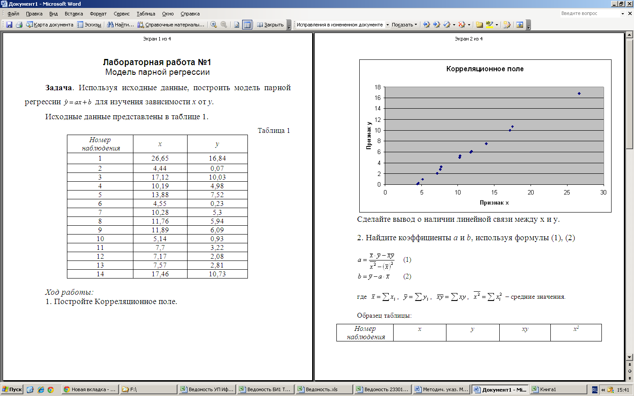

1. Используя исходные данные, построить модель парной регрессии $\hat{y}=\text{ax}+b$ для изучения зависимости х от у.
2. Найти коэффициент корреляции и коэффициент детерминации.
3. Сделать прогноз показателя Y при х=15.
4. Найти коэффициент эластичности, т.е. на какую величину в среднем изменится показатель Y при изменении X на единицу.

Ход работы:
1. Постройте Корреляционное поле.

Сделаем вывод о наличии линейной связи между х и y. Действительно, по расположению точек на корреляционном поле можно предположить, что существует линейная статистическая связь между х и y.

2. Найдите коэффициенты а и b, используя формулы (1), (2)

$a=\frac{\bar{x}\bar{y}−\bar{x}⋅\bar{y}}{\overline{x^{2}}−{\left(\bar{x}\right)}^{2}}$ (1)
$b=\bar{y}−a⋅\bar{x}$ (2)

где $\bar{x}=\sum{x_{i}}$, $\bar{y}=\sum{y_{i}}$, $\bar{x}\bar{y}=\sum{\text{xy}}$, $\overline{x^{2}}=\sum{x_{i}^{2}}$ – средние значения.

Образец таблицы:
Номер  наблюдения | x | y | xy | x²
1 | 26,65 | 16,84
2 | 4,44 | 0,07
… | … | … | … | …
14 | 17,46 | 10,73
Среднее

В некоторых ячейках вычислите коэффициенты а и b, используя формулы (1), (2). Эти значения нужно использовать при вычислении значений функции $\hat{y}=\text{ax}+b$

3. Составьте таблицу значений функции $\hat{y}=\text{ax}+b$, и постройте её график на одной диаграмме с точками Корреляционного поля.
Образец таблицы:
x | y | $$\hat{y}$$
26,65 | 16,84
4,44 | 0,07
… |  | …
17,46 | 10,73

На диаграмме видно, что линейная функция подходит для описания зависимости между показателями x и y.

4. Вычислите коэффициент корреляции и сделайте вывод.

Примечание: в Excel коэффициент корреляции удобно вычислить с помощью функции КОРРЕЛ
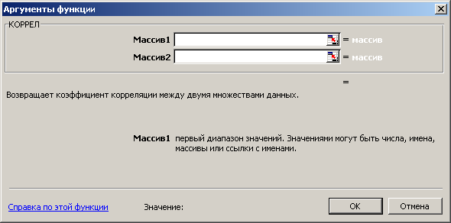

В качестве аргументов укажите:
Массив 1 – Ряд значений Х
Массив 2 – Ряд значений Y

5. Вычислите коэффициент детерминации r² и сделайте вывод.
6. Вычислите значение регрессионной функции при х=15.
7. Коэффициент эластичности у линейной функции равен параметру a.
8. Предъявите результаты преподавателю.

Варианты заданий
Номер варианта – это ваш номер в списке рейтинга. При несовпадении работа не допускается к проверке.

Вариант 1
х - энерговооруженность (кВт) на десяти предприятиях,
у - производительность труда (тыс. руб.)

X | 2,8 | 2,2 | 3,0 | 3,5 | 3,2 | 3,7 | 4,0 | 4,8 | 6,0 | 5,4
Y | 6,7 | 6,9 | 7,2 | 7,3 | 8,4 | 8,8 | 9,1 | 9,8 | 10,6 | 10,7

1. Используя исходные данные, построить модель парной регрессии $\hat{y}=\text{ax}+b$ для изучения зависимости х от у.
2. Найти коэффициент корреляции и коэффициент детерминации.
3. Сделать прогноз показателя Y при х=5.
4. Найти коэффициент эластичности, т.е. на какую величину в среднем изменится показатель Y при изменении X на единицу.

Вариант 2
х - энерговооруженность (кВт),
у - производительность труда (тыс. руб.)

X | 3,2 | 3,7 | 4,0 | 4,8 | 6,0 | 5,4 | 5,2 | 5,4 | 6,0 | 9,0
Y | 8,4 | 8,8 | 9,1 | 9,8 | 10,6 | 10,7 | 11,1 | 11,8 | 12,1 | 12,4

1. Используя исходные данные, построить модель парной регрессии $\hat{y}=\text{ax}+b$ для изучения зависимости х от у.
2. Найти коэффициент корреляции и коэффициент детерминации.
3. Сделать прогноз показателя Y при х=10.
4. Найти коэффициент эластичности, т.е. на какую величину в среднем изменится показатель Y при изменении X на единицу.

Вариант 3
х - качество земли (балл),
у - урожайность (ц/га)

X | 32 | 33 | 35 | 37 | 38 | 39 | 40 | 41 | 42 | 44
Y | 19,5 | 19,0 | 20,5 | 21,0 | 20,8 | 21,4 | 23,0 | 23,3 | 24,0 | 24,5

1. Используя исходные данные, построить модель парной регрессии $\hat{y}=\text{ax}+b$ для изучения зависимости х от у.
2. Найти коэффициент корреляции и коэффициент детерминации.
3. Сделать прогноз показателя Y при х=43.
4. Найти коэффициент эластичности, т.е. на какую величину в среднем изменится показатель Y при изменении X на единицу.

Вариант 4
х - качество земли (балл),
у - урожайность (ц/га)

X | 45 | 46 | 47 | 49 | 50 | 52 | 54 | 55 | 58 | 60
Y | 24,2 | 25,0 | 27,0 | 26,8 | 27,2 | 28,0 | 30,0 | 30,2 | 32,0 | 33,0

1. Используя исходные данные, построить модель парной регрессии $\hat{y}=\text{ax}+b$ для изучения зависимости х от у.
2. Найти коэффициент корреляции и коэффициент детерминации.
3. Сделать прогноз показателя Y при х=51.
4. Найти коэффициент эластичности, т.е. на какую величину в среднем изменится показатель Y при изменении X на единицу.

Вариант 5
х – товарооборот,
у- издержки обращения по отношению к товарообороту

X | 7 | 10 | 15 | 20 | 30 | 45 | 60 | 120
Y | 10,0 | 9,0 | 7,5 | 6,0 | 6,3 | 5,8 | 5,4 | 5,0

1. Используя исходные данные, построить модель парной регрессии $\hat{y}=\text{ax}+b$ для изучения зависимости х от у.
2. Найти коэффициент корреляции и коэффициент детерминации.
3. Сделать прогноз показателя Y при х=16.
4. Найти коэффициент эластичности, т.е. на какую величину в среднем изменится показатель Y при изменении X на единицу.

Вариант 6
х - электровооруженность на одного рабочего,
у - выпуск готовой продукции на одного рабочего

X | 2 | 5 | 3 | 7 | 2 | 6 | 4 | 9 | 8 | 4
Y | 3 | 6 | 4 | 6 | 4 | 8 | 6 | 9 | 9 | 5

1. Используя исходные данные, построить модель парной регрессии $\hat{y}=\text{ax}+b$ для изучения зависимости х от у.
2. Найти коэффициент корреляции и коэффициент детерминации.
3. Сделать прогноз показателя Y при х=10.
4. Найти коэффициент эластичности, т.е. на какую величину в среднем изменится показатель Y при изменении X на единицу.

Вариант 7
х - уровень доходов семьи,
у - расходы на продукты питания (в расчете на 100 руб. доходов)

X | 1,4 | 3,3 | 5,5 | 7,6 | 9,8 | 12,0 | 14,7 | 18,9
Y | 1,1 | 1,4 | 2,0 | 2,4 | 2,8 | 3,1 | 3,5 | 4,0

1. Используя исходные данные, построить модель парной регрессии $\hat{y}=\text{ax}+b$ для изучения зависимости х от у.
2. Найти коэффициент корреляции и коэффициент детерминации.
3. Сделать прогноз показателя Y при х=15.
4. Найти коэффициент эластичности, т.е. на какую величину в среднем изменится показатель Y при изменении X на единицу.

Вариант 8
х - качество земли (балл),
у - урожайность (ц/га).

X | 35 | 37 | 38 | 39 | 40 | 41 | 42 | 44
Y | 23,0 | 23,3 | 24,0 | 24,5 | 24,2 | 25,0 | 27,0 | 28,0

1. Используя исходные данные, построить модель парной регрессии $\hat{y}=\text{ax}+b$ для изучения зависимости х от у.
2. Найти коэффициент корреляции и коэффициент детерминации.
3. Сделать прогноз показателя Y при х=45.
4. Найти коэффициент эластичности, т.е. на какую величину в среднем изменится показатель Y при изменении X на единицу.

Вариант 9
х - производительность труда;
у - прибыль.

X | 0,1 | 0,2 | 0,3 | 0,4 | 0,5 | 0,6 | 0,7 | 0,8
Y | 2,6 | 2,4 | 3,3 | 2,9 | 3,7 | 4,2 | 5,5 | 6,4

1. Используя исходные данные, построить модель парной регрессии $\hat{y}=\text{ax}+b$ для изучения зависимости х от у.
2. Найти коэффициент корреляции и коэффициент детерминации.
3. Сделать прогноз показателя Y при х=0,9.
4. Найти коэффициент эластичности, т.е. на какую величину в среднем изменится показатель Y при изменении X на единицу.

Вариант 10
х -производительность труда ;
у - рентабельность производства.

X | 0,9 | 1,5 | 2,0 | 2,5 | 2,8 | 3,0 | 1,2 | 1,4
Y | 3,1 | 5,1 | 5,9 | 6,1 | 7,2 | 8,1 | 3,8 | 5,3

1. Используя исходные данные, построить модель парной регрессии $\hat{y}=\text{ax}+b$ для изучения зависимости х от у.
2. Найти коэффициент корреляции и коэффициент детерминации.
3. Сделать прогноз показателя Y при х=3,1.
4. Найти коэффициент эластичности, т.е. на какую величину в среднем изменится показатель Y при изменении X на единицу.

Вариант 11
х - среднемесячная оплата труда (ден. ед.);
у- уровень рентабельности торговой деятельности.

X | 127 | 133 | 149 | 156 | 162 | 182 | 197 | 201
Y | 2,01 | 2,12 | 2,77 | 3,62 | 3,80 | 4,01 | 4,33 | 4,5

1. Используя исходные данные, построить модель парной регрессии $\hat{y}=\text{ax}+b$ для изучения зависимости х от у.
2. Найти коэффициент корреляции и коэффициент детерминации.
3. Сделать прогноз показателя Y при х=150.
4. Найти коэффициент эластичности, т.е. на какую величину в среднем изменится показатель Y при изменении X на единицу.

Вариант 12
х - среднемесячный товарооборот (на душу населения);
у - уровень рентабельности

X | 21 | 22 | 27 | 28 | 29 | 33 | 35 | 38
Y | 2,01 | 2,12 | 3,62 | 2,77 | 3,80 | 4,01 | 4,33 | 4,6

1. Используя исходные данные, построить модель парной регрессии $\hat{y}=\text{ax}+b$ для изучения зависимости х от у.
2. Найти коэффициент корреляции и коэффициент детерминации.
3. Сделать прогноз показателя Y при х=25.
4. Найти коэффициент эластичности, т.е. на какую величину в среднем изменится показатель Y при изменении X на единицу.

Вариант 13
х - удельный вес продовольственных товаров в товарообороте;
у - уровень рентабельности

X | 67 | 70 | 73 | 74 | 77 | 83 | 84 | 85
Y | 4,33 | 4,01 | 3,80 | 3,62 | 2,77 | 2,01 | 2,12 | 2,0

1. Используя исходные данные, построить модель парной регрессии $\hat{y}=\text{ax}+b$ для изучения зависимости х от у.
2. Найти коэффициент корреляции и коэффициент детерминации.
3. Сделать прогноз показателя Y при х=75.
4. Найти коэффициент эластичности, т.е. на какую величину в среднем изменится показатель Y при изменении X на единицу.

Вариант 14
х - средняя заработная плата;
у - прожиточный минимум на душу населения

X | 1,08 | 1,63 | 1,04 | 1,49 | 0,97 | 0,90 | 0,77 | 0,69 | 0,57 | 0,62
Y | 0,49 | 0,49 | 0,46 | 0,52 | 0,38 | 0,33 | 0,34 | 0,34 | 0,33 | 0,28

1. Используя исходные данные, построить модель парной регрессии $\hat{y}=\text{ax}+b$ для изучения зависимости х от у.
2. Найти коэффициент корреляции и коэффициент детерминации.
3. Сделать прогноз показателя Y при х=1.
4. Найти коэффициент эластичности, т.е. на какую величину в среднем изменится показатель Y при изменении X на единицу.

Вариант 15
х - средняя взвешенная цена акций;
у - объем продаж

X | 84,4 | 82,4 | 80,1 | 63,4 | 76,2 | 75,1 | 74,8 | 73,0
Y | 79,5 | 279 | 71,4 | 243 | 76,3 | 74,7 | 211 | 75

1. Используя исходные данные, построить модель парной регрессии $\hat{y}=\text{ax}+b$ для изучения зависимости х от у.
2. Найти коэффициент корреляции и коэффициент детерминации.
3. Сделать прогноз показателя Y при х=81.
4. Найти коэффициент эластичности, т.е. на какую величину в среднем изменится показатель Y при изменении X на единицу.

Вариант 16
В таблице представлены статистические данные о размере товарооборота X и суммы издержек обращения Y по девяти магазинам

Товарооборот, X | 480 | 510 | 530 | 540 | 570 | 590 | 640 | 650 | 660
Издержки обращения, Y | 19 | 25 | 30 | 28 | 29 | 32 | 36 | 36 | 37

1. Используя исходные данные, построить модель парной регрессии $\hat{y}=\text{ax}+b$ для изучения зависимости х от у.
2. Найти коэффициент корреляции и коэффициент детерминации.
3. Сделать прогноз показателя Y при х=500.
4. Найти коэффициент эластичности, т.е. на какую величину в среднем изменится показатель Y при изменении X на единицу.

Вариант 17
Обозначим через X цену оптовой продажи некоторого товара, через Y – цену его розничной продажи.

X | 68 | 70 | 70,5 | 71 | 72 | 73 | 74 | 76 | 76 | 77 | 79 | 80
Y | 79 | 80 | 81 | 80,5 | 82 | 81 | 82 | 82 | 82,5 | 83,5 | 84 | 85

1. Используя исходные данные, построить модель парной регрессии $\hat{y}=\text{ax}+b$ для изучения зависимости х от у.
2. Найти коэффициент корреляции и коэффициент детерминации.
3. Сделать прогноз показателя Y при х=70.
4. Найти коэффициент эластичности, т.е. на какую величину в среднем изменится показатель Y при изменении X на единицу.

Вариант 18
В таблице приводится связь между валовым национальным продуктом (ВНП) на душу населения X и процентным показателем Y грамотности взрослого населения для 22 стран и территорий в середине 1970-х гг.

Страна | X | Y
Непал | 45 | 5,0
Бирма | 57 | 47,5
Уганда | 64 | 27,5
Южный Вьетнам | 76 | 17,5
Таиланд | 96 | 68,0
Гаити | 105 | 10,5
Индонезия | 131 | 17,5
Южн. Корея | 144 | 77,0
Гана | 172 | 22,5
Перу | 179 | 47,5
Сальвадор | 219 | 39,4
Британская Гвиана | 235 | 74,0
Гонконг | 272 | 57,5
Панама | 329 | 65,7
Ливан | 362 | 47,5
Сингапур | 400 | 50,0
Аргентина | 490 | 86,4
Исландия | 572 | 98,5
Чехословакия | 680 | 97,5
Франция | 943 | 96,4
Новая Зеландия | 1310 | 98,5
Канада | 1947 | 97,5

1. Используя исходные данные, построить модель парной регрессии $\hat{y}=\text{ax}+b$ для изучения зависимости х от у.
2. Найти коэффициент корреляции и коэффициент детерминации.
3. Сделать прогноз показателя Y при х=1000.
4. Найти коэффициент эластичности, т.е. на какую величину в среднем изменится показатель Y при изменении X на единицу.

Вариант 19
Таблица содержит данные о росте X и массе Y для выбранных наугад студентов.

X | 163 | 165 | 165 | 170 | 173 | 175 | 178 | 180 | 183 | 185 | 188 | 193
Y | 68 | 66 | 61 | 66 | 75 | 63 | 67 | 84 | 75 | 75 | 82 | 90

1. Используя исходные данные, построить модель парной регрессии $\hat{y}=\text{ax}+b$ для изучения зависимости х от у.
2. Найти коэффициент корреляции и коэффициент детерминации.
3. Сделать прогноз показателя Y при х=176.
4. Найти коэффициент эластичности, т.е. на какую величину в среднем изменится показатель Y при изменении X на единицу.

Вариант 20
Данные о годовой производительности труда в расчете на одного рабочего Y и энерговооруженности труда Х на предприятиях одной отрасли

X | 6,7 | 6,9 | 7,2 | 7,3 | 8,4 | 8,8 | 9,1 | 9,8 | 10,6 | 10,7 | 11,1 | 11,8 | 12,1 | 12,4
Y | 2,8 | 2,2 | 3,0 | 3,5 | 3,2 | 3,7 | 4,0 | 4,8 | 6,0 | 5,4 | 5,2 | 5,4 | 6,0 | 9,0

1. Используя исходные данные, построить модель парной регрессии $\hat{y}=\text{ax}+b$ для изучения зависимости х от у.
2. Найти коэффициент корреляции и коэффициент детерминации.
3. Сделать прогноз показателя Y при х=10.
4. Найти коэффициент эластичности, т.е. на какую величину в среднем изменится показатель Y при изменении X на единицу.

Вариант 21
Случайная выборка 10 фармацевтических фирм показала следующее соотношение между прибылью Y и затратами на научные исследования X.

X | 20 | 40 | 40 | 30 | 10 | 40 | 50 | 30 | 20 | 50
Y | 50 | 50 | 60 | 40 | 10 | 30 | 50 | 50 | 30 | 60

1. Используя исходные данные, построить модель парной регрессии $\hat{y}=\text{ax}+b$ для изучения зависимости х от у.
2. Найти коэффициент корреляции и коэффициент детерминации.
3. Сделать прогноз показателя Y при х=45.
4. Найти коэффициент эластичности, т.е. на какую величину в среднем изменится показатель Y при изменении X на единицу.

Вариант 22
На 10 территориях были измерены процентный показатель перенаселенности X и показатель детской смертности Y.

X | 13 | 33 | 12 | 40 | 12 | 7 | 20 | 4 | 15 | 26
Y | 124 | 151 | 124 | 156 | 128 | 78 | 127 | 104 | 127 | 144

1. Используя исходные данные, построить модель парной регрессии $\hat{y}=\text{ax}+b$ для изучения зависимости х от у.
2. Найти коэффициент корреляции и коэффициент детерминации.
3. Сделать прогноз показателя Y при х=10.
4. Найти коэффициент эластичности, т.е. на какую величину в среднем изменится показатель Y при изменении X на единицу.

Вариант 23
Фондоотдача оборудования X и удельный вес продукции высшей категории качества Y.

X | 1,47 | 1,25 | 1,82 | 1,45 | 1,75 | 1,37 | 1,61 | 1,93 | 1,68 | 1,66
Y | 34,08 | 35,89 | 36,93 | 32,31 | 34,91 | 30,20 | 31,23 | 48,13 | 30,08 | 42,86

1. Используя исходные данные, построить модель парной регрессии $\hat{y}=\text{ax}+b$ для изучения зависимости х от у.
2. Найти коэффициент корреляции и коэффициент детерминации.
3. Сделать прогноз показателя Y при х=1,5.
4. Найти коэффициент эластичности, т.е. на какую величину в среднем изменится показатель Y при изменении X на единицу.

Вариант 24
В таблице содержатся данные, показывающие связь между количеством дней X, проведенных пациентами в больнице, и затратами больницы Y, которые компенсируются страховой компанией.

X | 1 | 3 | 6 | 7 | 2 | 4 | 12 | 15 | 5 | 9
Y | 50 | 175 | 180 | 200 | 60 | 140 | 420 | 540 | 170 | 300

1. Используя исходные данные, построить модель парной регрессии $\hat{y}=\text{ax}+b$ для изучения зависимости х от у.
2. Найти коэффициент корреляции и коэффициент детерминации.
3. Сделать прогноз показателя Y при х=10.
4. Найти коэффициент эластичности, т.е. на какую величину в среднем изменится показатель Y при изменении X на единицу.

Вариант 25
Крупная корпорация проверяет соотношение между прибылью Y и процентом используемых производственных мощностей Х для каждого из 12 заводов, входящих в корпорацию.

X | 50 | 57 | 61 | 68 | 77 | 80 | 82 | 85 | 89 | 91 | 95 | 99
Y | 2,5 | 6,9 | 3 ,1 | 4,6 | 7,3 | 45 | 6 1 | 11 6 | 100 | 14,2 | 161 | 195

1. Используя исходные данные, построить модель парной регрессии $\hat{y}=\text{ax}+b$ для изучения зависимости х от у.
2. Найти коэффициент корреляции и коэффициент детерминации.
3. Сделать прогноз показателя Y при х=70.
4. Найти коэффициент эластичности, т.е. на какую величину в среднем изменится показатель Y при изменении X на единицу.

